
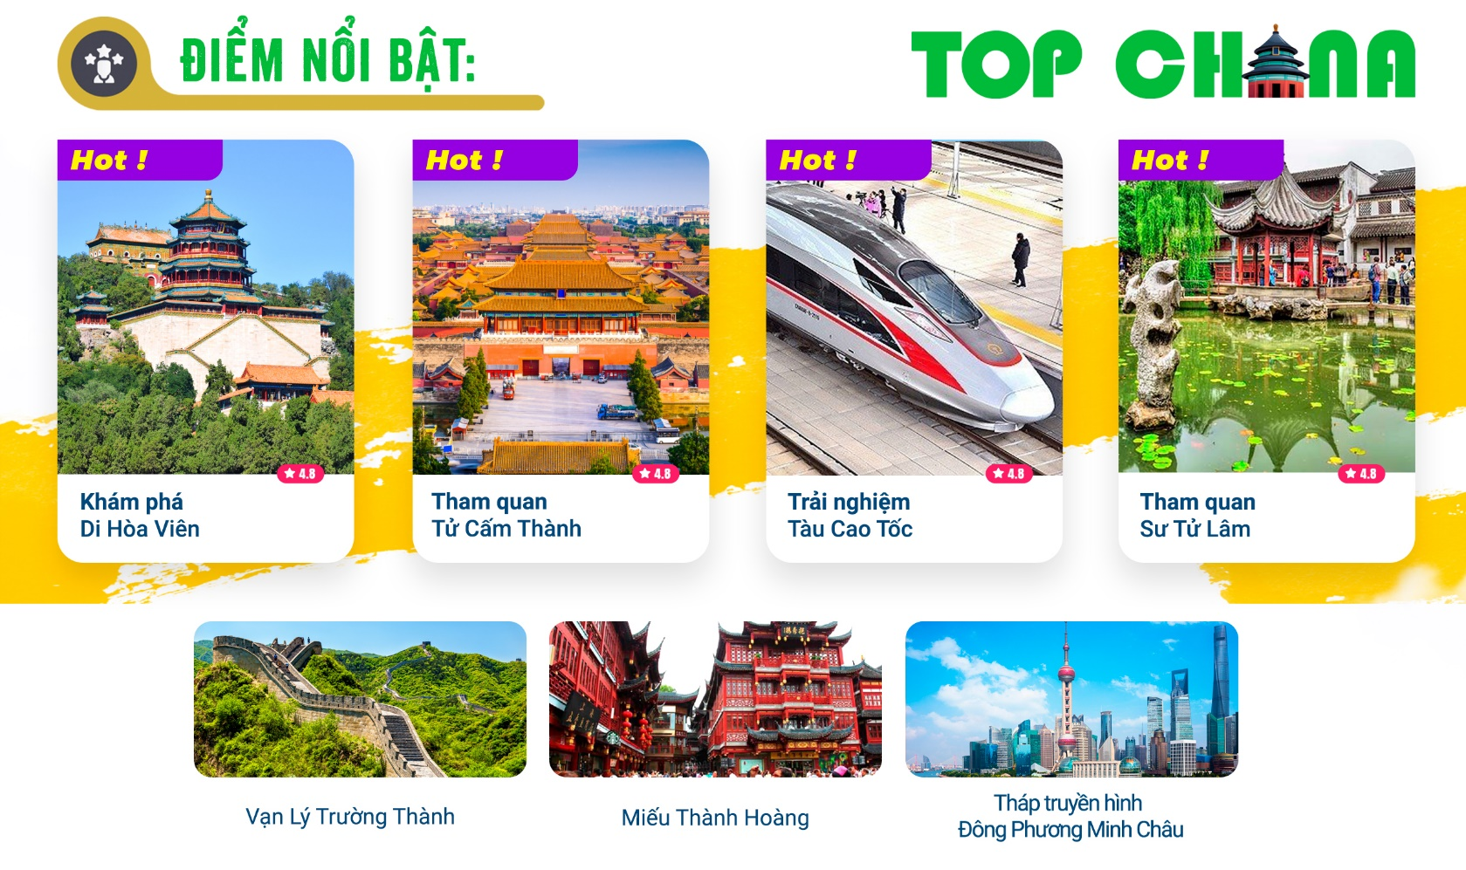
- Visa Trung Quốc cực kỳ đơn giản chỉ Hộ chiếu scan và hình.
- Chương trình hấp dẫn với khách sạn 4* địa phương.
ĐÊM 1: | TP.HCM – THƯỢNG HẢI ( Ăn trên máy bay)
- Trưởng đoàn đón Quý khách tại sân bay Tân Sơn Nhất để làm thủ tục checkin đáp chuyến bay CZ6096 SGN-PVG 02:35 – 07:40 đi Thượng Hải.
NGÀY 1: | THƯỢNG HẢI ( Ăn 2 Bữa)
- Đến Thượng Hải - thành phố lớn nhất nhì Trung Quốc với những kiến trúc Phương Tây hiện đại Thượng Hải. Đoàn tham quan Bến Thượng Hải, ngắm tháp truyền hình Minh Châu Phương Đông (không lên tháp) - một tháp truyền hình cao nhất Châu Á và đứng thứ 3 trên thế giới.
- Sau bữa trưa, đoàn tiếp tục tham quan “Hành lang đi bộ trên không” Lục Gia Chủy
- Đoàn tiếp tục đi tham quan và check-in địa điểm đang hot Starbucks Reserve Roastery Thượng Hải - cửa hàng Starbucks lớn nhất Thượng Hải, The Louis – flagship store đầu tiên của thương hiệu Louis Vuitton tại Thượng Hải với thiết kế như một con tàu hơi nước khổng lồ.
- Quý khách tham quan phố đi bộ Miếu Thành Hoàng là khu phố cổ nổi tiếng, mang đậm nét văn hóa truyền thống Thượng Hải. Tại đây, du khách có thể tham quan kiến trúc cổ kính Trung Hoa, dạo mua sắm các sản phẩm thủ công mỹ nghệ và thưởng thức đặc sản địa phương như tiểu long bao, bánh cua hấp hay kẹo hồ lô. Buổi tối, toàn khu rực rỡ ánh đèn, là điểm dạo chơi, chụp ảnh và trải nghiệm không khí sầm uất của Thượng Hải cổ xưa.
- Quý khách tự do tham quan khám phá phố đi bộ Nam Kinh. Có thể tham gia dạo thuyền sông Hoàng Phố (Chi phí tự túc )
- Đoàn dùng bữa tối và nghỉ đêm tại Thượng Hải.
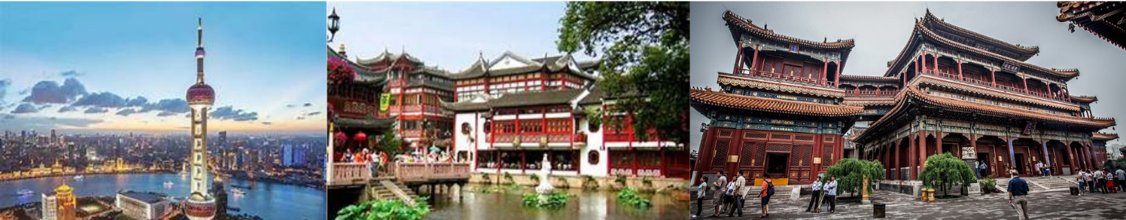
NGÀY 2: | THƯỢNG HẢI - Ô TRẤN - HÀNG CHÂU ( Ăn 3 Bữa)
- Quý khách ăn sáng sau đó đoàn di chuyển sang Ô TRẤN- những công trình nhuốm màu thời gian, mang theo vẻ cổ kính đẹp đến mê lòng khách thập phương . Ô Trấn đã có đến 1300 tuổi đời, gắn với nhiều biến động lịch sử, văn hóa Trung Quốc và tự hào khi được UNESCO công nhận là di sản văn hóa thế giới. (Không bao gồm chi phí dạo thuyền).
- Đến Hàng Châu, xe và HDV đưa đoàn dùng bữa trưa tại nhà hàng.
- Đoàn di chuyển tham quan ngồi thuyền thưởng ngoạn Tây Hồ - được xem là đẹp và nên thơ nhất trong hơn 36 hồ có cùng tên ở Trung Quốc, ngắm nhìn Quả sơn, Đoạn kiều, Trường kiều, Tô Đê Bạch Đê, Tam Đàn Ấn Nguyệt và Hoa Cảng Quan Ngư (bên ngoài) gắn liền v ới những truyền thuyết về Lương Sơn Bá – Chúc Anh Đài, nhà thơ Lý Bạch, Thanh xà - Bạch xà, trà hoa viên.
- Quý khách dùng cơm tối, sau đó có thể xem show Tống Thành – Thiên Cổ Tình (Hàng Châu chính là cái nôi cho hàng loạt show Thiên Cổ Tình) Chi phí tự túc
- Ngh đêm tại Hàng Châu.
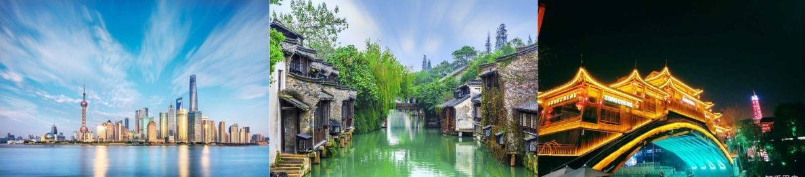
NGÀY 3: | HÀNG CHÂU - TÔ CHÂU - VÔ TÍCH ( Ăn 3 Bữa)
- Quý khách ăn sáng tại khách sạn, trả phòng, đoàn di chuyển đi Tô Châu.
- Đến Tô Châu, Đoàn ăn trưa và tham quan "Phố cổ ngàn năm" - Thất Lý Sơn Đường – được mệnh danh là "con phố số 1 ở Cô Tô" và là điểm thu hút khách du lịch nổi tiếng ở Tô Châu, đây là phố đi bộ có lịch sử gần 1200 năm với tổng chiều dài là 3829,6m. Dọc theo con phố là các cửa hàng nhỏ, nhà hàng và nhà ở, điểm chung là đều được xây dựng ven sông, thỉnh thoảng sẽ thấy rất nhiều tàu du lịch chở khách du lịch ra vào trên sông. Đó là một khung cảnh độc đáo ở vùng sông nước Giang Nam).
- Tham quan nghệ thuật kiến trúc nhà vườn Sư Tử Lâm - một trong những khu vườn tiêu biểu cho nghệ thuật kiến trúc nhà vườn cổ tại Tô Châu.
- Đoàn tiếp tục di chuyển đến Vô Tích, tham quan phố cổ Nam Trường con phố nằm cạnh di sản văn hóa thế giới – Grand Canal (Đại Vận Hà) của Trung Quốc, là con kênh nhân tạo dài nhất và lâu đời nhất trên thế giới, uốn mình qua bốn tỉnh, nó bắt đầu ở Bắc Kinh ở phía bắc và kết thúc ở Hàng Châu ở phía nam, và từng là một huyết mạch giao thông quan trọng ở Trung Quốc cổ đại. Khoảng 1/8 con kênh chạy qua Thương Châu, cách Bắc Kinh 180 km. Một đoạn kênh dài hơn 1.000 km đã được công nhận là di sản thế giới vào năm 2014
- Quý khách dùng cơm tối, Nghỉ đêm tại Vô Tích.
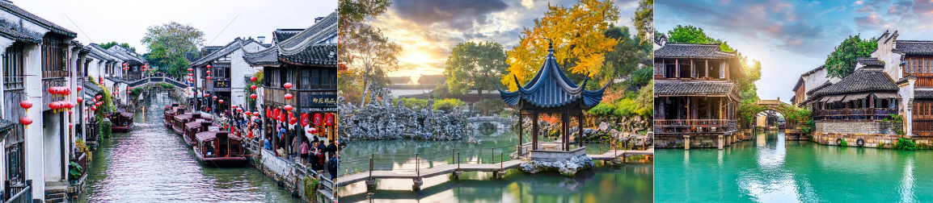
NGÀY 4: | VÔ TÍCH - BẮC KINH ( Ăn 2 Bữa)
- Quý khách ăn sáng tại khách sạn, làm thủ trả phòng. Di chuyển đến trạm tàu cao tốc ngồi tàu đến Bắc Kinh. (Ăn trưa tự túc trên tàu)
- Đến Bắc Kinh, đoàn tham quan Vạn Lý Trường Thành - một Kỳ quan Thế Giới, kiến trúc kỳ vĩ này được xây dựng với mục đích phân chia ranh giới, chống ngoại xâm và nội loạn. Tuy nhiên ở thời điểm hiện tại, Vạn lý trường thành được nhắc đến nhiều hơn bởi giá trị văn hóa tinh thần mà nó đại diện cho người dân Trung Hoa.
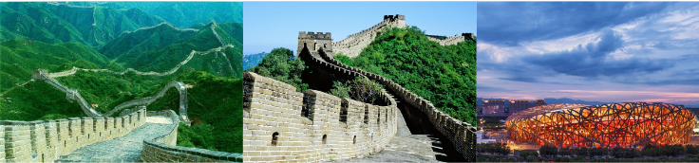
- Sau đó, hướng dẫn đưa đoàn đi ăn tối và về khách sạn nghỉ ngơi.
NGÀY 5: | BẮC KINH (Ăn 3 Bữa)
- Quý khách ăn sáng tại khách, tham quan Tử Cấm Thành, ngày nay còn được gọi là Cố Cung, tọa lạc ở ngay trung tâm thành phố Bắc Kinh, là cung điện của 24 triều vua từ giữa nhà Minh đến cuối nhà Thanh. Các cung điện đồ sộ trong Tử Cấm thành được khởi công vào năm thứ 4 đời vua Vĩnh Lạc - vị hoàng đế kiệt xuất của triều Minh, và là một trong những vị vua lỗi lạc của Trung Quốc (tức là năm 1406) và hoàn thành sau 14 năm (tức là năm 1420). Tính chất thay đổi phải mua vé Online, Nếu không đặt được vé, công ty sẽ thay thế bằng điểm tham quan “Cung Vương Phủ” còn gọi là Phủ Hòa Thân, cho đến nay công trình này vẫn được giữ nguyên vẹn dù đã trải qua hơn 2 thế kỷ. (Nếu không đi được Cố Cung đồng nghĩa sẽ không đi được quảng trường Thiên An Môn)
- Đoàn tiếp tục tham quan bên ngoài “Sân vận động Tổ chim” nơi diễn ra Thế vận hội Bắc Kinh 2008.
- Quý khách dùng cơm tối, nghỉ đêm tại Bắc Kinh.
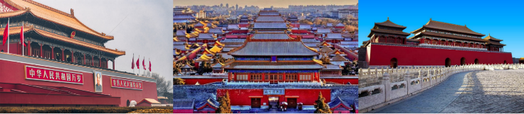
NGÀY 6: | BẮC KINH - TPHCM (Ăn 2 Bữa)
- Quý khách ăn sáng tại khách sạn, tham quan quan “Di Hòa Viên” – cung điện mùa hè của Từ Hy Thái Hậu với hồ Côn Minh, núi Vạn Thọ, thuyền đá, hành lang đi bộ dài nhất thế giới với nhiều công trình xa hoa khác.
- Sau khi ăn trưa, Quý khách ra sân bay làm thủ tục đáp chuyến bay CZ3188 PKX-SZX 17:00 - 20:25 đi Thẩm Quyến, đoàn tiếp tục nối chuyến CZ8473 23:00 – 01:25+1 về TPHCM.
- Đến TPHCM, HDV chia tay đoàn. Hẹn gặp lại quý khách.
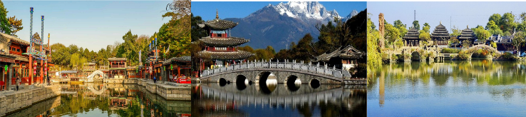
** Chú ý : Thứ tự chương trình có thể thay đổi theo sự sắp xếp của Hướng Dẫn Viên để phù hợp với tình hình thực tế nhưng vẫn đảm bảo đầy đủ các điểm tham quan đã nêu trong chương trình

NGÀY  KHỞI HÀNH |  | CHUYẾN BAY | GIÁ KHÁCH LẺ GHÉP ĐOÀN (VNĐ)
 |  | CHUYẾN BAY | NGƯỜI LỚN | TRẺ EM  (Từ 2 - dưới 11T) | EM BÉ  (Dưới 2T)
 |  | CHUYẾN BAY | NGƯỜI LỚN | Ngủ chung giường với Cha Mẹ
14/04/2026 |  | CZ6096 SGN-PVG 02:35 – 07:40 CZ3188 PKX-SZX 17:00 - 20:25  CZ8473 SZX-SGN 23:00 – 01:25+1 | 22.690.000 | 20.252.000 | 9.000.000
28/04/2026 |  | CZ6096 SGN-PVG 02:35 – 07:40 CZ3188 PKX-SZX 17:00 - 20:25  CZ8473 SZX-SGN 23:00 – 01:25+1 | 25.990.000 | 22.892.000 | 10.000.000
12/05/2026  26/05/2026 |  | CZ6096 SGN-PVG 02:35 – 07:40 CZ3188 PKX-SZX 17:00 - 20:25  CZ8473 SZX-SGN 23:00 – 01:25+1 | 22.690.000 | 20.252.000 | 9.000.000
09/06/2026  23/06/2026 |  | CZ6096 SGN-PVG 02:35 – 07:40 CZ3188 PKX-SZX 17:00 - 20:25  CZ8473 SZX-SGN 23:00 – 01:25+1 | 23.690.000 | 21.052.000 | 9.000.000
07/07/2026  21/07/2026 |  | CZ6096 SGN-PVG 02:35 – 07:40 CZ3188 PKX-SZX 17:00 - 20:25  CZ8473 SZX-SGN 23:00 – 01:25+1 | 23.690.000 | 21.052.000 | 9.000.000
04/08/2026  18/08/2026 |  | CZ6096 SGN-PVG 02:35 – 07:40 CZ3188 PKX-SZX 17:00 - 20:25  CZ8473 SZX-SGN 23:00 – 01:25+1 | 23.690.000 | 21.052.000 | 9.000.000
01/09/2026  Lễ Quốc Khánh |  | CZ6096 SGN-PVG 02:35 – 07:40 CZ3188 PKX-SZX 17:00 - 20:25  CZ8473 SZX-SGN 23:00 – 01:25+1 | 23.690.000 | 21.052.000 | 9.000.000
15/09/2026  29/09/2026 |  | CZ6096 SGN-PVG 02:35 – 07:40 CZ3188 PKX-SZX 17:00 - 20:25  CZ8473 SZX-SGN 23:00 – 01:25+1 | 21.990.000 | 19.692.000 | 9.000.000
13/10/2026 |  | CZ6096 SGN-PVG 02:35 – 07:40 CZ3188 PKX-SZX 17:00 - 20:25  CZ8473 SZX-SGN 23:00 – 01:25+1 | 22.690.000 | 20.252.000 | 9.000.000
GIÁ TOUR BAO GỒM:
- Vé máy bay khứ hồi theo đoàn (gồm 1 kiện 23kg + 05kg hành lý)
- Bảo hiểm du lịch Quốc tế suốt tuyến.
- Phí an ninh sân bay, bảo hiểm hàng không thuế phi trường 2 nước (có thể thay đổi tại thời điểm xuất vé).
- Khách sạn tiêu chuẩn 4* địa phương (2 người/phòng - phòng 3 người trường hợp đi lẻ nam hoặc nữ).
- Bắc Kinh: Mijia Licheng Hotel hoặc tương đương
- Vô Tích: Wuxi Sujia Golden Dragon Hotel hoặc tương đương
- Hàng Châu: Hangzhou Jinhuating Hotel hoặc tương đương
- Thượng Hải: Shanghai Shenggao Hotel hoặc tương đương
- Visa đoàn nhập cảnh Trung Quốc cho khách hộ chiếu Việt Nam. (Scan Hộ chiếu + FILE hình thẻ 4*6 nền trắng)
- Phục vụ 1 chai nước suối/khách/ngày.
- Các bữa ăn như chương trình (các bữa ăn có thể thay đổi phù hợp với tuyến điểm tuy nhiên vẫn đảm bảo đủ số lượng và chất lượng bữa ăn tương đương hoặc hơn).
- Xe máy lạnh vận chuyển suốt tuyến.
- Vé tham quan như chương trình.
- Trưởng đoàn và HDV địa phương phục vụ suốt tuyến theo chương trình.
GIÁ TOUR KHÔNG BAO GỒM:
- Chi phí cá nhân, hành lý quá cước, điện thoại, giặt ủi, tham quan ngoài chương trình.
- Phụ thu phòng đơn (nếu có) (4.000.000VNĐ).
- Visa tái nhập Việt Nam cho khách quốc tịch nước ngoài (nếu có): (giá tham khảo 945.000VNĐ/khách).
- Tips cho tài xế địa phương và hướng dẫn viên thanh toán tại nước ngoài sẽ tính theo tỷ giá tại thời điểm mức đề nghị 42 đô la Mỹ /khách/tour tương đương 1.176.000/khách/tour.
GIÁ TOUR TRẺ EM:
- Trẻ nhỏ dưới 2 tuổi: (sử dụng giường chung với người lớn).
- Trẻ em từ 2 tuổi đến dưới 11 tuổi (Không có chế độ giường riêng).
- Trẻ em từ 2 tuổi đến dưới 11 tuổi: 100% (Có chế độ giường riêng).
- Trẻ em đủ 11 tuổi trở lên: 100% giá tour người lớn.
ĐIỀU KIỆN HOÀN/HỦY:
- Ngay sau khi đăng kí tour, cọc 50% tổng giá tour, Phần còn lại Vui lòng thanh toán trước 14 ngày khởi hành.
- Hủy tour sau khi đăng ký phí phạt 50% tiền cọc (+phí visa nếu có).
- Hủy tour trước 30 ngày phí phạt = 50% tổng giá tour chương trình (+phí visa nếu có) (Tính theo ngày làm việc)
- Hủy tour trước 20 ngày phí phạt = 75% tổng giá tour chương trình (+phí visa nếu có) (Tính theo ngày làm việc)
- Sau thời gian trên phí phạt = 100% tổng giá trị chương trình (+ phí visa nếu có). (Tính theo ngày làm việc)
- Việc huỷ bỏ chuyến đi phải được thông báo trực tiếp với Công ty hoặc qua fax, email, tin nhắn điện thoại và phải được Công ty xác nhận. Việc huỷ bỏ bằng điện thoại không được chấp nhận.
- Đối với trường hợp quý khách đặt tour đi cùng nhóm bạn hoặc gia đình (từ 2 khách trở lên): Nếu một người trong nhóm không đạt visa thì được hoàn 100% tour, riêng các thành viên còn lại khác đã đạt visa mà huỷ tour sẽ áp dụng theo chính sách hủy tour chung.
- Thời gian hủy tour được tính cho ngày làm việc, không tính thứ bảy, chủ nhật và các ngày Lễ Tết.
LƯU Ý
- (Hộ chiếu) Phải còn thời hạn sử dụng trên 6 tháng (Tính từ ngày khởi hành).
- Trước khi đăng ký tour du lịch xin Quý khách vui lòng đọc kỹ chương trình tour, điều khoản, giá tour bao gồm cũng như không bao gồm trong chương trình.
- Trường hợp quý khách đã có visa sẽ được trừ lại 500.000 VNĐ
- Nếu khách hàng bị cơ quan xuất nhập cảnh từ chối xuất cảnh hoặc nhập cảnh vì lí do cá nhân (hình ảnh, thông tin trong bản gốc bị mờ, không rỏ ràng, hộ chiếu hết hạn hoặc không đúng qui định….), công ty du lịch sẽ không chịu trách nhiệm và sẽ không hoàn trả tiền tour.
- Công dân phải hoàn thành nghĩa vụ nộp thuế với nhà nước và không vi phạm pháp luật mới được xuất cảnh. Trong trường hợp cá nhân còn nợ thuế, không được phép xuất cảnh thì Công ty không chịu trách nhiệm bồi hoàn thiệt hại.
- Quý khách từ 70 tuổi trở lên cần đảm bảo được sức khỏe đủ để có thể tham gia hành trình tour, khuyến khích nên đi cùng người thân để cùng hổ trợ khi cần. Nếu Quý Khách có bệnh nền, thể trạng không tốt cần có giấy khám sức khỏe của Bác Sĩ để đảm bảo đủ sức khỏe đi du lịch nước ngoài.
- Quý khách mang thai xin vui lòng báo cho nhân viên bán tour ngay tại thời điểm đăng ký để được tư vấn thêm thông tin. Lưu ý phải có ý kiến của bác sĩ trước khi đi tour.
- Do tính chất là đoàn ghép khách lẻ, công ty sẽ nhận đủ số lượng khách tối thiểu 10 khách người lớn và đảm bảo đoàn sẽ khởi hành đúng lịch trình. Trong trường hợp đoàn không đủ khách, công ty có trách nhiệm thông báo cho Quý khách trước ngày khởi hành 07 ngày và sẽ thỏa thuận lại ngày khởi hành khác, hoặc hoàn trả toàn bộ số tiền mà Quý khách đã thanh toán.
- Quý khách đã phẩu thuật thẩm mỹ vui lòng làm lại hộ chiếu mới theo hình ảnh ở thời điểm hiện tại. Nếu không nhập cảnh được do ảnh hộ chiếu khác hình ảnh thực tế, công ty du lịch không chịu trách nhiệm và sẽ không hoàn trả tiền tour.
- Do các chuyến bay phụ thuộc vào các hãng Hàng Không nên trong một số trường hợp giờ bay có thể thay đổi mà không được thông báo trước.
- Do visa Trung Quốc là visa đoàn cùng đi cùng về đúng ngày kết thúc tour.
- Tour thuần túy du lịch, suốt chương trình Quý khách không được rời đoàn. (Đối với Khách hàng tách đoàn, Chi phí tách đoàn Phía cty Trung Quốc sẽ thu phí tách đoàn).
- Nếu khách có visa rời phải mang theo lúc đi tour. Quý khách là Việt Kiều hoặc người nước ngoài phải mang theo visa tái nhập Việt Nam.
- Trẻ em dưới 15 tuổi phải có bố mẹ đi cùng hoặc người được uỷ quyền phải có giấy uỷ quyền từ bố mẹ.
- Cty sẽ hỗ trợ về thủ tục hồ sơ trong khả năng khi Quý khách bị từ chối nhập cảnh vào lãnh thổ Trung Quốc.
- Trong những trường hợp khách quan như : khủng bố, thiên tai…hoặc do có sự cố, có sự thay đổi lịch trình của các phương tiện vận chuyển công cộng như : máy bay, tàu hỏa…thì Công Ty sẽ giữ quyền thay đổi lộ trình bất cứ lúc nào vì sự thuận tiện, an toàn cho khách hàng và sẽ không chịu trách nhiệm bồi thường những thiệt hại phát sinh.
THỦ TỤC XIN VISA ĐOÀN TRUNG QUỐC
- Hộ chiếu: Scan hoặc chụp hình, lưu ý không được mất góc, để dẹt 180 độ, không dính ngón tay.
Hình 4x6: hình mới nhất trong vòng 6 tháng đến hiện tại, nền trắng, chụp rõ ngũ quan, không cười, không đeo trang sức, không dùng phần mềm chỉnh sửa photoshop.
